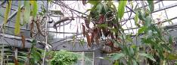
第1組的各位夥伴，大家好:
植物園假日導覽11月份主題---捕蟲專家—食蟲植物
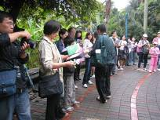
才剛立冬，老天爺馬上就擺出了冬天的陣仗，斜風、細雨、落葉飄。但是一進入植物園卻是柳暗花明又一村，一大群熱情的遊客，不畏蕭瑟的寒意，早已期待著和志工老師們，一起來探討、來發現食蟲植物奇妙的捕蟲方式。

今天值勤的老師
場次 | 遊客人數 | 分隊 | 值勤老師 | 天氣
上午 | 82 | 3 | 煥光、金敏、游老師、秋萍、永芳、維英、淑華、黔靈、惠美、文俊、南海、周團長、麗華、丁老師、富旺、福和、國明、麗英、家蔚、傅玲、雪花、仰恩、美姿、國閔老師共24位 | 雨
下午 | 28 | 2 | 游老師、美姿、永芳、維英、淑華、惠美、文俊、周團長、丁老師、富旺、福和、麗英、傅玲、美香、小玲、競辰、趙玫老師共17位 | 雨
帶隊老師:
 | 第一隊 | 第二隊 | 第三隊
早上 | 丁老師 | 金敏 | 美香+競辰
下午 | 丁老師 | 文俊+美香
分站老師:
 | 1.觀察入微 | 2. 引君入甕+黏黏看+夾夾看 | 3. 各顯身手 | 4.追根究底(溫室)
早上 | 游老師 | 麗華+淑華+福和 | 永芳+雪花 | 家尉+黔靈+惠美
下午 | 游老師 | 福和+麗英+趙玫 | 永芳+小玲 | 淑華+傅玲+惠美
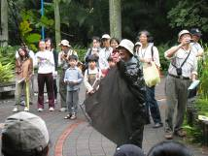
今天的暖場，由南海老師穿著一身神秘黑斗篷出現，魔法師的魅力果真”殺很大”。大家看著他手上的書，一下子全白，一下子有黑白圖像，一下子又變成了全部彩色，不禁睜大眼睛連連的發出驚歎聲，直呼太神奇了！
活動一開始，咱們大隊人馬，浩浩盪盪往布政史司衙門直衝而去，先到貴賓室看一段精彩的小影片，影片所展現的是食蟲植物的競技場，每個人屏氣凝神，看得目瞪口呆呢! 自然界的奧祕，實在令人無法測度！
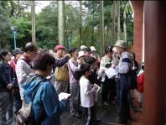
第一站，所謂的食蟲植物，除了具有捕蟲構造，還要能分泌消化液將蟲體消化分解吸收。這一站透過20種植物的呈現，來探討它是否為食蟲植物，還有它的捕蟲構造又是什麼呢?耳聞不如一見，親自來瞧瞧吧！
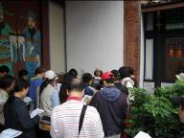
第二站，藉著實地的測測看、聞聞看來了解食蟲植物的誘蟲機制。它用彷如彩色玻璃的紋路，讓小昆蟲誤入歧途，也用美色、甜言蜜語，來迷惑傻傻分不清的獵物。到底它有幾分甜呢?到底它的”黏巴達”功力如何?親自做一次，保證超乎 想像喔！
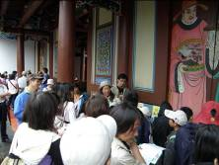
第三站，透過圖卡來玩歡樂對對碰，看食蟲植物如何各顯神通，來運作它那奇妙的捕蟲技能。是守株待兔的陷落型、是捕蟲夾式的閉合型、是緊緊不放的吸附型、是黏TT的黏著型、或是讓人天旋地轉的迷宮型呢?在眼花瞭亂之餘，您猜對了幾題呢?

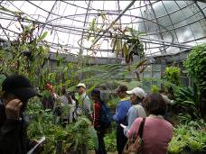
第四站，特別的開放溫室，平常是見不到的！今天可是讓大家能近距離的與食蟲植物face to face。這裡最多的是豬籠草，大瓶小瓶掛滿室，好像錯身在墾丁的風鈴季呢! 遊客們無不睜大雙眼，仔細的追根究底，為何垂著瓶子的線，有的呈一直線，有的卻會繞個圈呢?如此的變異有何作用呢?歡迎一齊來追追追吧！
感謝與分享
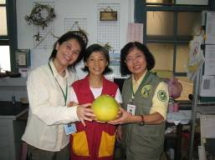
- 今天我們第一組開組會，報告今年的工作情形，重新選出明年的組長和副組長，並討論明年的事工安排。大家選出眾望所歸的維英老師擔任組長，麗華和傅玲老師擔任副組長，謝謝各位老師踴躍出席，也謝謝老師們，情義相挺的認領明年度的學習單和週六的研習記錄。第一組有您、真好。(詳細的會議記議，完成後再mail給大家)

- 在組會後，擇日不如撞日的來個快樂組聚，今天一家一菜，不再號稱，而是真的滿漢全席來了。真的真的、非常謝謝各位老師的共襄盛舉。
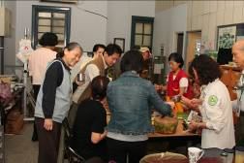
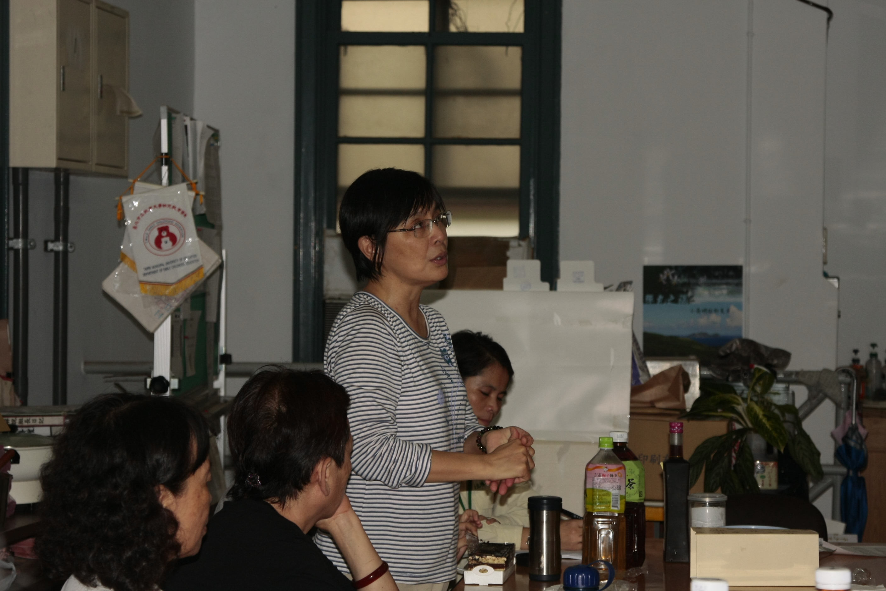

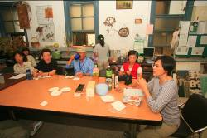
- 生病開刀後的素華組長，也現身在組會中，看起來氣色還不錯，不過尚須 靜養，今日之所以抱病而來，一是心繫組裡的人、事、物，一是讓大家看看她，免得大伙ㄦ擔心，唸得她耳根都發癢了。如此貼心的組長，我們祝福她，早日康復，回到咱們志工團隊來。

- 謝謝呂公，大駕光臨，令我們蓬壁生輝！他特地來向大家報喜訊：植物園在荷花池邊的台灣油杉區與和平西路圓環台灣原生植物區種了新嬌客，栽種區域與名稱分述 如下 :

荷花池邊台灣油杉區：

- 斑葉高山榕
- 艷紫野牡丹
- 煙火樹
- 立鶴花
- 洋傘花(中國帽草花)
- 印度火筒樹

和平西路圓環台灣原生植物區:
- 毛布勒德藤(野牡丹科)
- 舞草(豆科)
- 花葉白樹仔(大戟科)

活動預告
1. 11月份的戶外研習，由第三組的張進勝老師領隊，前進觀音山。
活動日期：99年11月26日（星期五）
集合時間：上午9時30分
集合地點：蘆洲捷運站1號出口（準備搭免費橘20或1205一段票）
轉搭捷運：民權捷運站或忠孝新生捷運站（約需15~25分鐘到蘆洲捷運站）
2. 下月份行前導覽---花草遊戲 暫定12月4日。

ps.感謝美香老師撰寫精彩生動文章。
感謝金敏、美香、維英撰寫核稿及潤筆。
感謝金敏、傅 玲、沈競辰、旺旺提供精彩相片。
感謝素芳為服勤工作日誌貼上最生動的畫面。
感謝每一位參與服勤的伙伴，植物園有您真好！
美香、維英、素華敬上
台北植物園第一組部落格
http://tw.myblog.yahoo.com/alfa009go
991107食蟲植物假日解說
http://photo.pchome.com.tw/fuwangwu/0202/

本周日發生令人振奮的消息及聚會活動哦！來~來~來~看照片嘍！
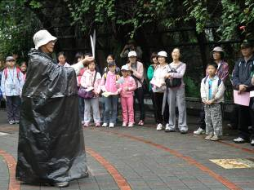  ㄛ！……捕蟲專家—佛地魔 | 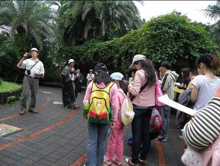  看看”殺很大”的黑魔法魅力…嘿！嘿！嘿！
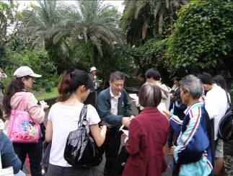  簽名會？還是哈利旺旺比食虫植物有魅力！ | ㄟ！紘一大師的魅力比較大！  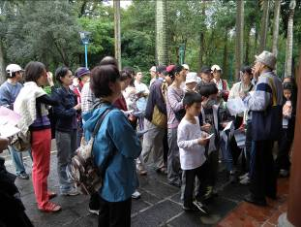
麗華才女的魅力比較大！  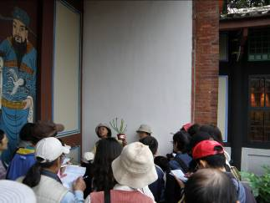 | 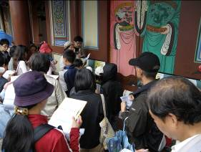  還是永芳阿姐  顯身手的魅力大？

怪怪！難得開放的霍格華茲（溫室）學院..到底藏匿著什麼呢？
佛地魔.. 哈利旺旺…紘一大師.. 才女還是…….？
要用什麼檢測？氣味、水分、甜度、透光斑&黏液

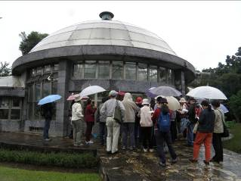  這裡就是植物園中難得開放的  霍格華茲（溫室）學院… | 一起進來探險吧！  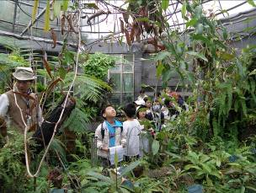  哇！熱帶叢林…ㄟ！似曾相識…….
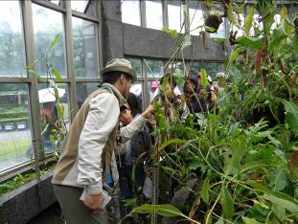  溫室學院裡有食虫帥哥…ㄛ食虫植物 | 找找看……它們捕蟲方式有：  1.守株待兔型 2.閉合型 3.吸附型  4.黏著型 5.迷宮型……看（粗）來了沒..  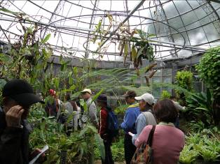
ㄛ!是 Jumanji野蠻遊戲 的場景吧！…  食虫帥哥..小朱老師….就靠小朋友們  玩完全程遊戲才能解救他哦！…..  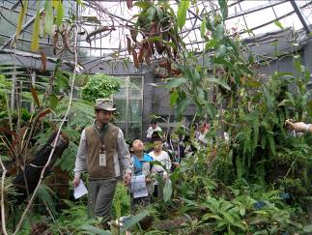 | 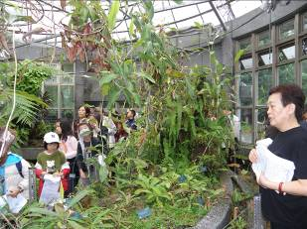  小心被（毒牙天竺葵）咬到…  哈利波特在考試中被咬到….  .嘻!嘻! 黔靈老師像不像芽菜教授….
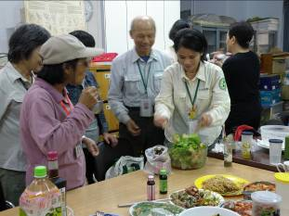  新任料理屬王….阿玲 | 一家和樂融融的用餐  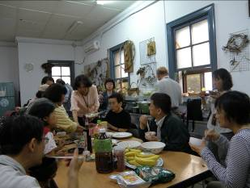
飛髮聚會ㄡ  金哥！有話慢慢說！  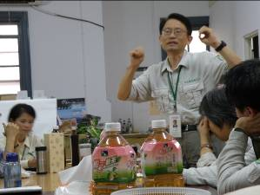 | 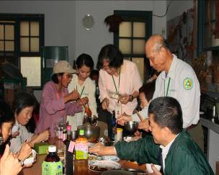  這一餐吃得有學問哦！
難得這几位大老聚在一起照  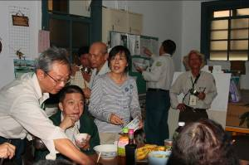 | 看看牆壁亮起來了!  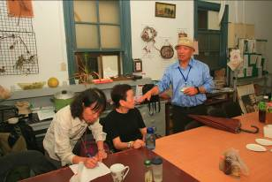  呂公大駕光臨，令我們蓬壁生輝  原來是告訴我們植物園的喜訊  下回一定要請他帶我們去尋找哦！

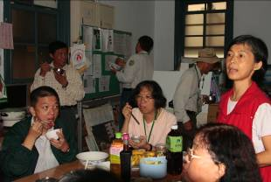 | 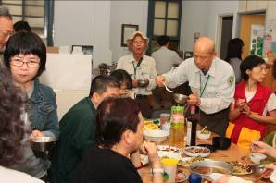
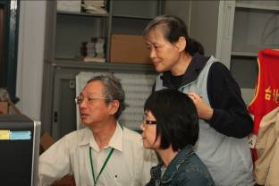 | 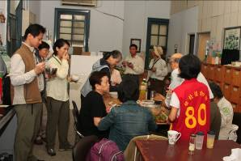
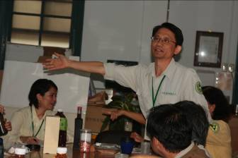  第一組的精神領袖，阿金哥！ | 什麼事！這麼開心！  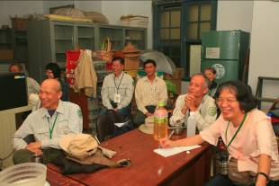
打包袋祖師爺…哈利旺旺  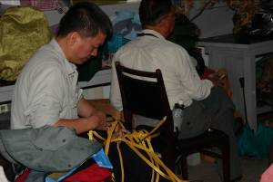 | 植物園2麗之一,允文允武  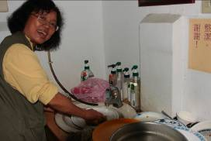  做詩燒菜一級棒
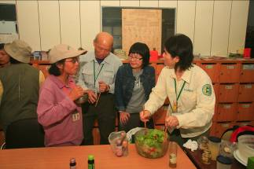  小傅的拿手菜….涼拌的哦！加蘭嶼飛魚更香 | 吃飽喝足了….來辦正事吧！  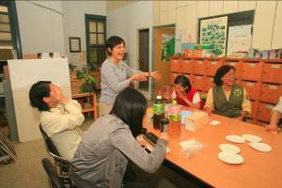  怎麼笑成這付德性？ 原來~~~~
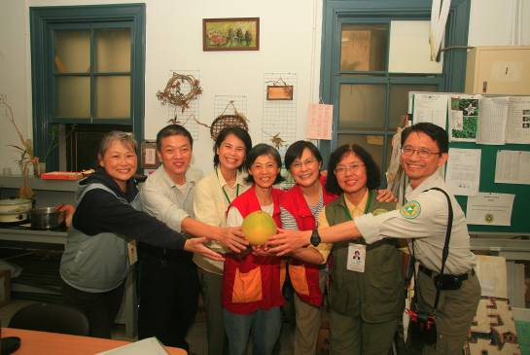
老酒 （袖陳袖香） + 新血（求新求變）~~~
第一組的精神~就是要傳下去ㄛ！

